Просмотр IPTV на телевизорах серии SmartTV плеер SS IPTV player
- На пульте телевизора нажмите кнопку "Smart Hub"
- В появившемся меню выберем пункт "Приложения"
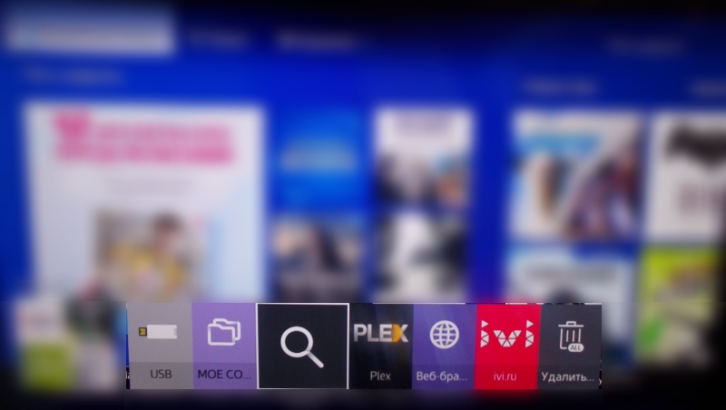
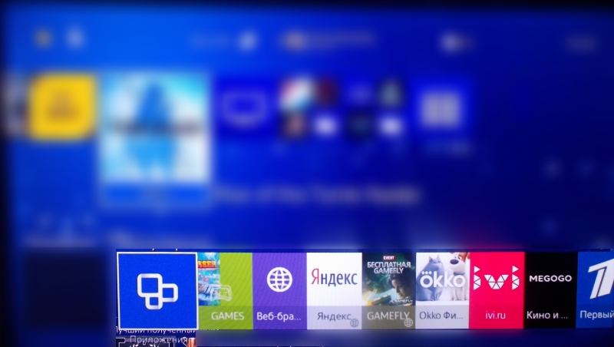
- Мы попадем в меню установки приложений
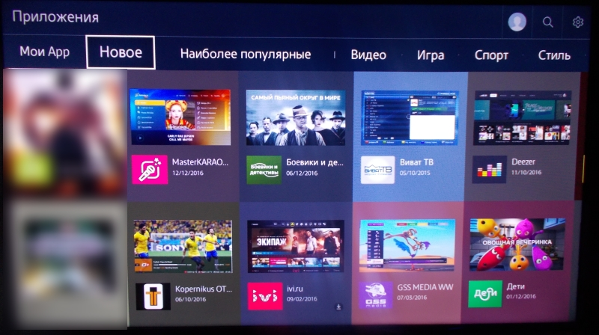
- В меню установки приложений выберем пункт "Поиск приложений" (в виде лупы)
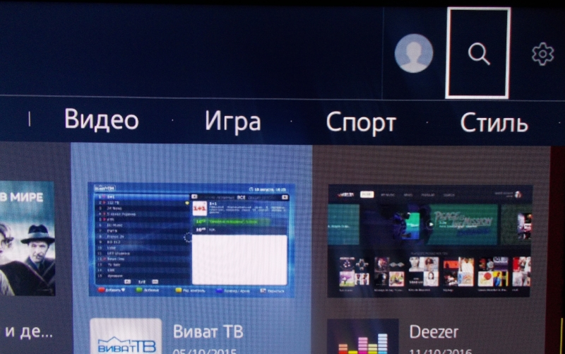
- В появившейся строке поиска производим поиск приложения по ключевому слову "SS IPTV"
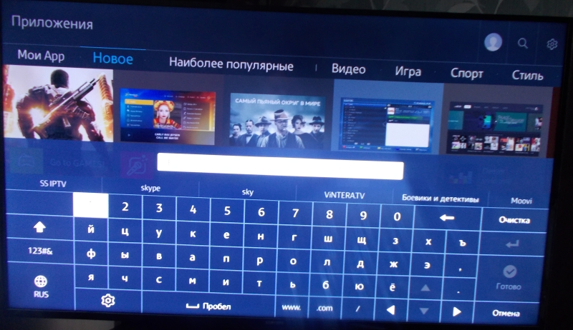
- Загружаем найденное приложение "SS IPTV"
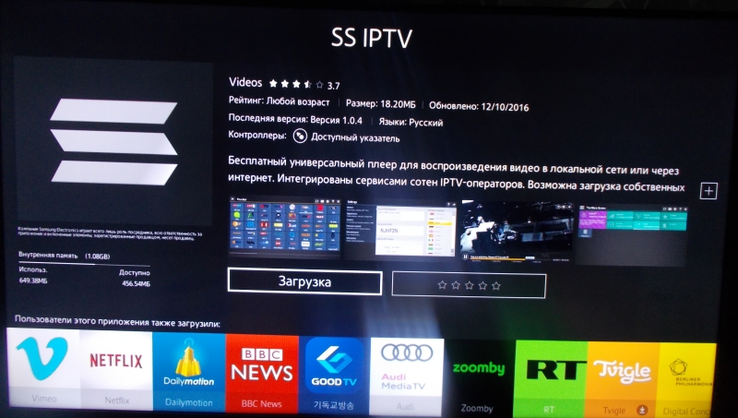
- Ни в коем случае не отменяем установку приложения до полной его загрузки и установки
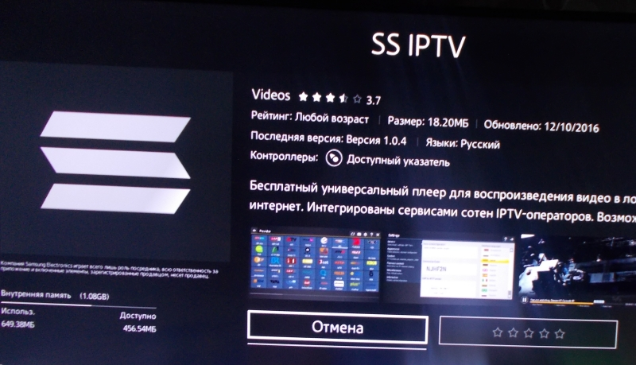
- После установки на появившемся экране пользовательского соглашения выражаем согласие с пользовательским соглашением
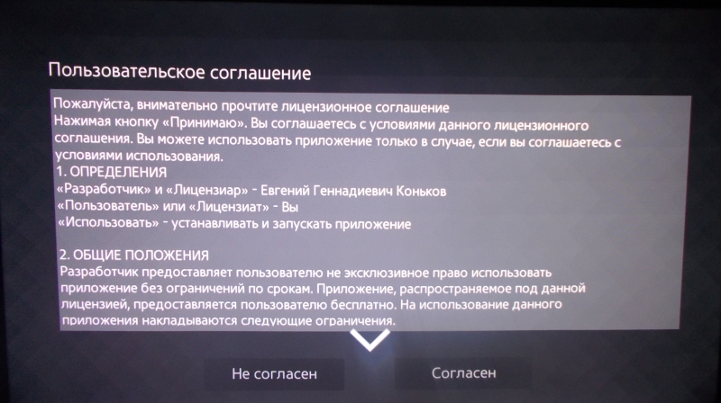
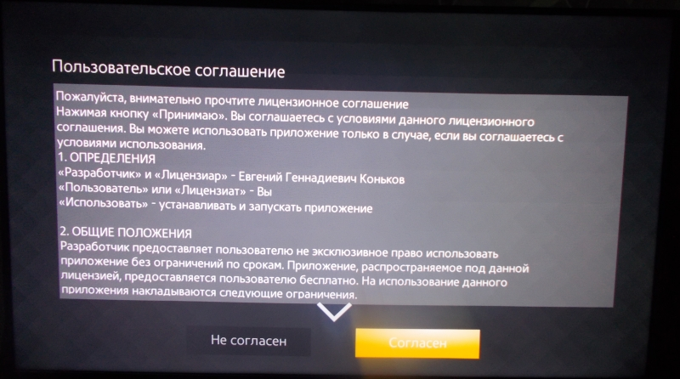
- В следующем меню выбираем страну и город, где располагается Ваш провайдер "Битрейс Телеком" (Сергиев Посад)
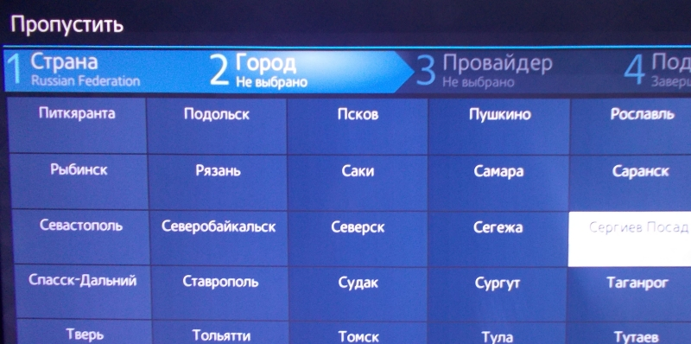
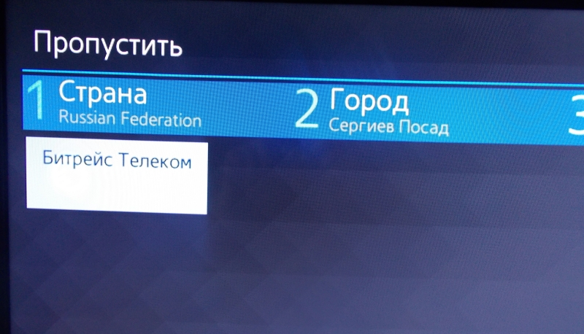
- Подтверждаем Ваш выбор
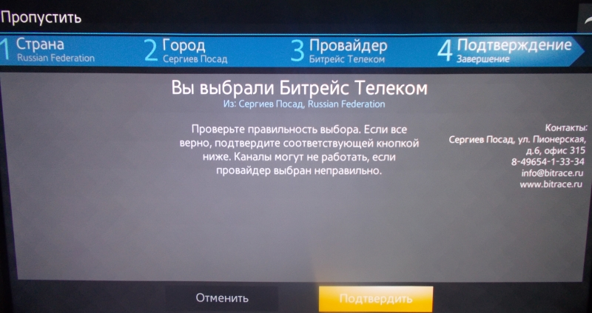
- В главном экране плеера выбираем пункт "Каналы Вашего провайдера"
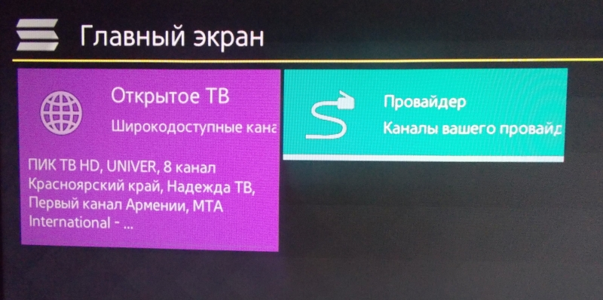
- Попав в список телеканалов можно выбрать телеканал, который Вы хотите посмотреть

